Chủ đề 6:  Nội dung: | VỀ MIỀN DÂN CA ( 4 TIẾT)  - Hát: Gà gáy  - Thường thức âm nhạc: Câu chuyện về thanh phách  - Nhạc cụ : Thanh phách  - Nghe nhạc : Bài hát Lí cây bông  - Vận dụng-Sáng tạo: Dài - Ngắn
I. YÊU CẦU CẦN ĐẠT
1. Kiến thức- Kĩ năng
- Học sinh nhớ tên, hát rõ và thuộc lời ca theo đúng giai điệu bài Gà gáy (dân ca Cống Khao, lời mới: Huy Trân). Cảm nhận dược giai điệu vui tươi, linh hoạt và khung cảnh miền núi phía Bắc với những cảnh vật thân quen
- Biết kết hợp gõ thanh phách cho bài hát theo nhóm hoặc cá nhân với nhạc đệm
- Mô tả được nhạc cụ thanh phách và nhận biết được nhạc cụ gõ thường dùng để đệm cho hát, múa và hòa tấu
2. Năng lực - Phẩm chất
* Năng lực âm nhạc
- Biết biểu cảm, vận động theo nhịp điệu và trình diễn được bài hát
- Nghe và cảm nhận được tính chất vui tươi, trong sáng qua hình ảnh những bông hoa ở miệt vườn Nam Bộ qua bài hát Lí cây bông
- Nhận biết và thể hiện được âm thanh dài - ngắn trong đọc nhạc và trò chơi
* Năng lực chung
- Tích cực, chủ động tham gia hoạt động học tập cùng tập thể/ nhóm/ cặp đôi hoặc cá nhân ở lớp và chia sẻ nội dung bài học với người thân ở nhà.
* Phẩm chất:
- Giáo dục HS yêu thiên nhiên, con người, yêu quý các làn điệu dân ca và nhạc cụ dân tộc Việt Nam
II. ĐỒ DÙNG DẠY HỌC
1. Giáo viên:
- Sách giáo viên, đồ dùng, tranh ảnh…để tổ chức các hoạt động
- Nhạc cụ và các phương tiện nghe nhìn, các file học liệu điện tử
2. Học sinh:
- Sách giáo khoa.
- Nhạc cụ gõ ( hoặc nhạc cụ gõ tự tạo).
III. CÁC HOẠT ĐỘNG DẠY HỌC CHỦ YẾU
Hoạt động của giáo viên |  | Hoạt động của học sinh
Tuần 23:  Tiết 1: | Từ 19/02/2024 - 23/02/2024  HỌC BÀI HÁT: GÀ GÁY  VẬN DỤNG - SÁNG TẠO: DÀI – NGẮN

KHỞI ĐỘNG (5’)  Trò chơi: “Tôi tên là ...”  - GV cho HS chơi trò chơi tiết tấu giới thiệu tên các con vật nuôi  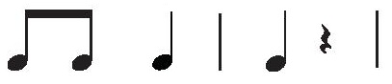  Tôi tên là Voi  Tôi tên là Gà  - Giới thiệu các bài hát về các loại vật nuôi |  | - HS nghe, các nhóm thi đua chơi trò chơi.  - HS lắng nghe.
HÌNH THÀNH KIẾN THỨC MỚI (13’)  1. Học bài hát: Gà gáy  * Giới thiệu và nghe hát mẫu:  - GV cho HS quan sát tranh và hỏi: Bức tranh vẽ gì?  - GV yêu cầu HS nhận xét.  - GV nhận xét – khen.  - Giới thiệu: Trong bức tranh có một chú gà trống đang gáy vang. Không biết chú gà trống này gáy như thế nào và gáy để làm gì nhỉ? Hôm nay chúng ta sẽ cùng học bài hát “Gà gáy” dân ca Cống Khao, lời mới của Huy Trân để tìm hiểu các em nhé!  - GV hát mẫu hoặc mở băng cho HS nghe 1 lần.  ? Cảm nhận về giai điệu bài hát?  - GV nhận xét và đánh giá. |  | - HS quan sát và trả lời.  - HS nhận xét.  - HS chú ý lắng nghe.  - HS xem tranh và lắng nghe.  - HS nghe, cảm nhận và ghi nhớ.  - HS nêu cảm nhận.  - HS lắng nghe.
* Đọc lời ca:  - GV chia câu (bài hát chia thành 4 câu hát ngắn)  - GV đọc mẫu từng câu và bắt nhịp cho HS đọc theo  - GV hướng dẫn HS đọc lời ca theo tiết tấu bài hát. |  | - HS lắng nghe  - HS đọc từng câu theo hướng dẫn của GV.  - HS thực hiện theo hướng dẫn.
* Tập hát:  - GV Hát và đàn giai điệu từng câu (mỗi câu 1, 2 lần cho HS nghe) sau đó bắt nhịp cho HS hát.  + Câu 1: Con gà gáy le té le sáng rồi ai ơi.  + Câu 2: Gà gáy té le té le sáng rồi ai ơi.  Hát nối câu 1+2  + Câu 3: Nắng sáng lên rồi dậy lên nương đã sáng rồi ai ơi.  + Câu 4: Rừng và nương xanh đã sáng rồi ai ơi.  Hát nối câu 3+4  - Hát cả bài, thể hiện giai điệu vui tươi |  | - HS nghe và hát từng câu theo hướng dẫn của GV.  - HS hát câu 1.  - HS hát câu 2.  - HS hát nối câu 1+2  - HS hát câu 3.  - HS hát câu 4.  - HS hát nối câu 3+4  - HS hát cả bài với sắc thá vui tươi
* Hướng dẫn HS tìm hiểu nội dung bài hát qua tranh, ảnh cuộc sống của người Cống Khao.  - GV đặt câu hỏi:  + Sáng sớm gà gáy để làm gì?  + Người dân tộc Cống Khao sinh sống chủ yếu bằng nghề gì?  - GV giáo dục HS: Qua bài hát các em thấy được vẻ đẹp của cảnh sắc thiên nhiên miền núi phía Bắc. Hãy yêu quê hương đất nước, yêu lao động, yêu âm nhạc dân tộc của chúng ta các em nhé! |  | - HS nghe và trả lời.  +Gà gáy để gọi mọi người thức dậy lên nương rẫy  +Người dân tộc Cống Khao sinh sống chủ yếu bằng nghề làm nương rẫy, chăn nuôi gia súc.  - HS lắng nghe và ghi nhớ.
LUYỆN TẬP - THỰC HÀNH (7’)  * Hát với nhạc đệm:  - GV đệm đàn  - Hướng dẫn HS thực hiện với nhiều hình thức  - GV nhận xét, tuyên dương |  | - Cả lớp hát đồng ca  - HS thực hiện với nhiều hình thức: tổ, nhóm, cá nhân  - HS lắng nghe
* Hát kết hợp gõ đệm theo phách:  - GV hướng dẫn HS hát kết hợp gõ đệm theo phách:  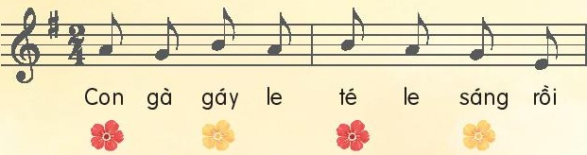  - GV hát và gõ đệm theo mẫu hoa.  - Hướng dẫn HS hát gõ đệm theo phách.  - GV cho HS luyện hát đồng thanh kết hợp gõ đệm theo phách. |  | - HS hát gõ đệm theo phách theo hướng dẫn của GV.  - HS theo dõi.  - HS thực hiện  - HS luyện hát kết hợp gõ đệm.
VẬN DỤNG – SÁNG TẠO (10’)  2. Vận dụng – sáng tạo: Dài- ngắn  * Trò chơi: Hãy là chú gà trống siêng năng”  * Mức độ 1:  - GV cho cả lớp đọc Ò ó o o theo mẫu tiết tấu 1 (bước đầu cho học sinh đọc và ngân dài O):  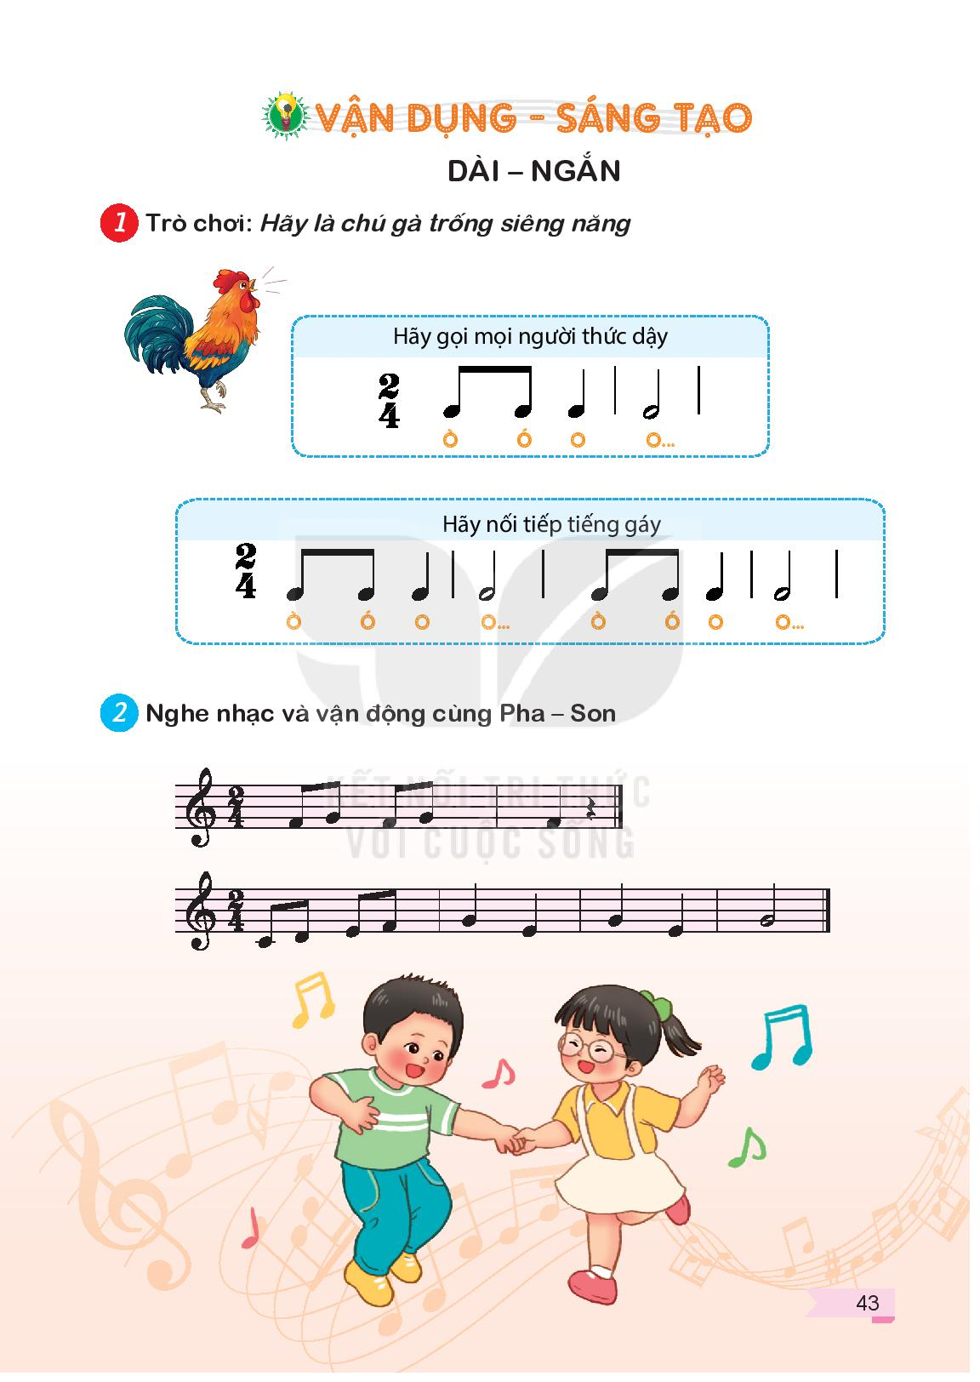  *Mức độ 2:  - GV đọc mẫu tiết tấu 2  - GV nhắc HS thể hiện câu ò ó o o lần 2 nhỏ dần. Hướng dẫn học sinh tập trước lần 2.  - GV hướng dẫn HS đọc lần 1 to và lần 2 nhỏ kết hợp vỗ tay để cảm nhận được mẫu tiết tấu:  - GV lưu ý cho HS: Khi đọc to vỗ tay to, khi đọc nhỏ vỗ tay nhỏ.  - Cho cả lớp cùng đọc 2-3 lần, sau đó chia theo dãy bàn, nhóm đọc. |  | - HS lắng nghe  - HS đọc âm O theo tiết tấu 1.  - HS chú ý nghe  - HS đọc âm O lần 2 nhỏ .  - HS đọc âm O theo tiết tấu 2.  - HS chú ý nghe và thực hiện  - HS luyện đọc theo lớp, dãy bàn, nhóm.
* Củng cố:  - GV yêu cầu HS điền các chữ cái còn thiếu để hoàn chỉnh tên bài hát:  - Cho cả lớp hát và vận động theo ý thích bài “Gà gáy” |  | - Cho HS xung phong điền chữ cái còn thiếu.  - HS hát và vận động  theo ý thích
  G |  |  |  | Y
*Đánh giá và tổng kết tiết học  - Tương tác với HS nhắc lại nội dung đã học  - Nhận xét tiết học, khen ngợi, động viên HS cố gắng, tích cực học tập.  - Khuyến khích HS đưa ra ý tưởng mới, chia sẻ cảm xúc và thực hiện các hoạt động học tập cùng người thân |  | - Nêu nội dung đã học  - Lắng nghe  - Lắng nghe và thực hiện
Tuần 24 :  Tiết 2 | Từ 26/02/2024 - 01/3/2024  ÔN TẬP BÀI HÁT: GÀ GÁY  NHẠC CỤ: THANH PHÁCH

KHỞI ĐỘNG: 4’  - GV hỏi: Các em quan sát tranh và nghe giai điệu cô đàn. Bức tranh và câu nhạc đó gợi cho chúng ta nhớ đến bài hát nào đã học?  - Hãy hát lại câu hát vừa nghe |  | - HS trả lời.  - Cá nhân hát
THỰC HÀNH - LUYỆN TẬP: 13’  Ôn tập bài hát: Gà gáy  - GV cho HS nghe lại bài hát mẫu  - GV đệm đàn  - GV cho HS ôn hát lại bài hát kết hợp với gõ đệm theo phách, nhún chân.  - GV nhận xét, khen ngợi động viên |  | - HS nghe lại bài hát.  - HS hát bài hát theo nhạc đệm.  - HS hát ôn kết hợp gõ đệm theo phách, nhún chân.  - HS lắng nghe.
Hát kết hợp vận động theo nhịp điệu.  - GV chia lớp thành các nhóm để các em tự trao đổi và đưa ra ý tưởng động tác minh họa theo nhịp điệu của bài.  - GV mời các nhóm chia sẻ trình bày động tác của nhóm và nhận xét phần trình bày của nhóm khác.  - GV cho HS lên trình bày song ca, đơn ca.  - GV đặt câu hỏi:  + Với bài hát Gà gáy em thích hát nhanh hay hát chậm?  + Trong bài hát, chú gà đã gáy gọi mọi người thức dậy vào lúc nào? (Chú gà gọi mọi người thức dậy vào buổi sáng sớm)  - GV yêu cầu HS nêu cảm nhận giai điệu và cảnh vật thân quen ở khung cảnh miền núi phía Bắc trong bài hát.  - Yêu cầu HS nhận xét.  - GV nhận xét. |  | - Các nhóm trao đổi, tìm động tác minh họa  - Các nhóm trình bày và nhận xét.  - HS trình bày  - HS trả lời  - HS nêu cảm nhận  - HS nhận xét.  - HS lắng nghe.
KHÁM PHÁ: 13’  Nhạc cụ: THANH PHÁCH  Giới thiệu thanh phách.  - GV giới thiệu: thanh phách là nhạc cụ dân tộc được làm bằng tre hoặc gỗ. Khi chơi, người ta gõ 2 thanh vào nhau, âm thanh phát ra“ cách cách cách”, nghe đanh và vang. Thanh phách thường dùng để giữ nhịp đệm khi hát. |  | - HS quan sát và lắng nghe
Gõ theo hình tiết tấu  - GV gõ mẫu theo hình tiết tấu:  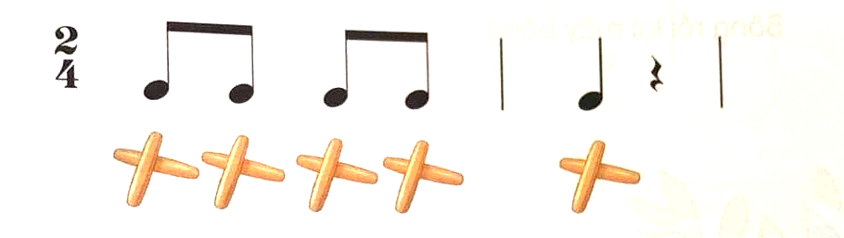  - GV hướng dẫn HS gõ theo hình tiết tấu  - Cho HS luyện tập gõ tập thể, nhóm, cá nhân.  - GV lưu ý và sửa sai cho HS |  | - HS lắng nghe.  - HS tập gõ thanh phách theo hình tiết tấu.  - HS luyện tập tập thể, nhóm, cá nhân.  - HS sửa sai nếu có
Gõ đệm cho bài hát: Gà gáy.  - GV hát và gõ thanh phách làm mẫu (gõ thanh phách theo phách của bài hát).  - GV hướng dẫn HS hát và gõ thanh phách đệm cho bài hát theo từng câu, ghép câu và cả bài.  - GV cho HS luyện tập gõ thanh phách với các hình thức: tập thể, nhóm, đôi bạn, cá nhân.  - GV yêu cầu HS nhận xét.  - GV tổng kết – nhận xét. |  | - HS nghe và quan sát  - HS hát và tập gõ thanh phách theo yêu cầu của GV  - HS luyện tập gõ thanh phách theo các hình thức.  - HS nhận xét.  - HS lắng nghe
Củng cố: 5’  ? Em hãy mô tả và nói về cách gõ nhạc cụ thanh phách?  - GV cho HS sử dụng thanh phách hoặc các loại nhạc cụ tự chế để luyện tập gõ phách bài hát Gà gáy  - GV nhận xét, tuyên dương. Khuyến khích HS tự tập luyện thêm phần gõ đệm thanh phách kết hợp động tác biểu cảm đệm cho bài hát |  | - HS trả lời  - HS thực hiện.  - HS lắng nghe và luyện tập thêm.
*Đánh giá và tổng kết tiết học  - Tương tác với HS nhắc lại nội dung đã học  - Nhận xét tiết học, khen ngợi, động viên HS cố gắng, tích cực học tập.  - Khuyến khích HS đưa ra ý tưởng mới, chia sẻ cảm xúc và thực hiện các hoạt động học tập cùng người thân |  | - Nêu nội dung đã học  - Lắng nghe  - Lắng nghe và thực hiện
Tuần 25 :  Tiết 3: | Từ 04/3/2024 - 08/3/2024  THƯỜNG THỨC ÂM NHẠC: CÂU CHUYỆN VỀ THANH PHÁCH  VẬN DỤNG – SÁNG TẠO: DÀI – NGẮN

KHỞI ĐỘNG: 5’  - Trò chơi:  “Nghe thấu đoán tài”  - GV cho HS nghe file âm thanh của các loại nhạc cụ và hỏi:  ? đây là âm thanh của loại nhạc cụ nào?  + Trống con  + Trống cái  + Thanh phách  - GV khuyến khích HS nhận xét bạn sau mỗi câu trả lời.  - GV nhận xét, đánh giá và tuyên dương. |  | - HS lắng nghe luật chơi.  - HS trả lời.  - HS nhận xét.  - HS lắng nghe.
HÌNH THÀNH KIẾN THỨC MỚI: 15’  Thường thức âm nhạc:  Câu chuyện về thanh phách  * Giới thiệu câu chuyện:  - GV đặt câu hỏi:  ? Em nào nhớ thanh phách được làm từ cây gì không?  - GV yêu cầu HS nhận xét.  - GV nhận xét, tuyên dương.  => Để biết được thanh phách được làm ra như thế nào, hôm nay chúng ta sẽ cùng nhau tìm hiểu “Câu chuyện về thanh phách”.  ? Quan sát tranh và cho biết những nhân vật nào có trong tranh?  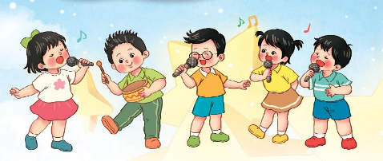  => Chúng ta sẽ cùng Đô, Rê, Mi, Pha, Son khám phá câu chuyện này nhé. |  | - HS Lắng nghe và trả lời.  - HS nhận xét.  - HS lắng nghe.  - HS Lắng nghe.  - HS trả lời:  + Đô, Rê, Mi, Pha, Son.  - HS lắng nghe
* Nghe và tìm hiểu câu chuyện:  - Nghe câu chuyện.  - GV kể câu chuyện hoặc sử dụng học liệu cho HS nghe qua 1 lần.  + Sử dụng hình ảnh trực quan để HS theo dõi khi nghe câu chuyện.  - Quan sát 3 bức tranh và cùng trao đổi nội dung câu chuyện.  - GV cho HS quan sát tranh và gợi mở HS nhận xét và trả lời từng bức tranh:  + Tranh 1:  ? Em hãy giới thiệu các nhân vật trong bức tranh.  ? Bác nghệ nhân đang làm gì?  + Tranh 2:  ? Các bạn nhỏ đang làm gì?  ? Bác nghệ nhân đang chơi nhạc cụ gì?  ? Em hãy miêu tả về hình dáng hoặc âm thanh của nhạc cụ đó.  + Tranh 3:  ? Các bạn nhỏ đang làm gì?  - GV khuyến khích HS nhận xét sau mỗi câu trả lời.  - GV chốt lại nội dung từng tranh.  - Xem tranh và kể lại câu chuyện.  - GV cho HS xem tranh và gợi ý cho HS xung phong kể lại nội dung tranh theo sự hiểu biết và tiếp thu câu chuyện.  - GV khuyến khích HS nhận xét và bổ sung (nếu có).  - GV nhận xét, tuyên dương và điều chỉnh (nếu có).  - Liên hệ giáo dục :  Giáo dục HS biết yêu quý và kính trọng các nghệ nhân, biết giữ gìn và phát huy các loại nhạc cụ dân tộc. |  | - Lắng nghe và quan sát tranh.  - Quan sát tranh và trả lời:  + Đô – Rê – Mi – Pha – Son và Bác nghệ nhân.  + Bác nghệ nhân vót tre làm thanh phách.  + Các bạn nhỏ xem và cầm thanh phách theo bác nghệ nhân  + Bác nghệ nhân đang chơi nhạc cụ thanh phách  + Nhạc cụ thanh phách là hai thanh tre gõ vào nhau có tiếng kêu “ cách cách”  + Các bạn nhỏ đang gõ thanh phách và đọc bài đồng dao Xúc xắc xúc xẻ.  - HS nhận xét.  - HS lắng nghe.  - HS trả lời theo hiểu biết và tiếp thu.  - HS nhận xét.  - HS lắng nghe và điều chỉnh (nếu có).  - HS lắng nghe và ghi nhớ.
VẬN DỤNG - SÁNG TẠO: 12’  Dài – ngắn (10p)  - Nghe nhạc và vận động cùng pha - son  - Đàn giai điệu hai câu nhạc.  ? câu nhạc nào dài hơn, câu nào ngắn hơn?  - GV yêu cầu HS nhận xét.  - GV nhận xét, tuyên dương.  - GV cho nghe thêm vài giai điệu tự do khác để thấy được tương quan về dài – ngắn.  - GV nhận xét và tuyên dương.  - GV cho HS nghe lại giai điệu và gợi ý, khuyến khích HS thể hiện động tác, ý tưởng minh họa khi nghe hai câu nhạc.  => GV gợi ý các động tác minh họa:  + Đối với cậu nhạc ngắn, GV gợi ý các động tác phù hợp theo số lượng nốt như:  * Nốt pha: lắc hông sang phải.  * Nốt son: lắc hông sang trái.  + Đối với câu nhạc dài, gợi ý động tác: Ngồi từ thấp đứng lên cao (giai điệu đi lên) nhún xuống – đứng lên (2 lần theo giai điệu Mi - Son).  + GV có thể chia nhóm để HS trao đổi và đưa ra ý tưởng về động tác minh họa và trình bày theo ý thích.  - GV yêu cầu HS nhận xét.  - GV nhận xét, tuyên dương. |  | - Lắng nghe.  - HS trả lời theo cảm nhận.  - HS nhận xét.  - HS lắng nghe.  - HS lắng nghe và trả lời theo cảm nhận.  - HS lắng nghe.  - Nghe nhạc và thực hiện động tác minh họa  - Theo dõi gợi ý và thực hiện  - Thảo luận và thống nhất động tác minh họa theo nhóm và thể hiện.  - HS nhận xét.  - HS lắng nghe.
* Củng cố : 3’  - GV hỏi:  ? Thanh phách được làm từ cây gì?  ? Thanh phách là nhạc cụ dân tộc hay nhạc cụ nước ngoài ?  - Giáo dục HS sử dụng thanh phách đúng cách và phải giữ gìn cẩn thận |  | - HS trả lời  - HS lắng nghe
*Đánh giá và tổng kết tiết học  - Tương tác với HS nhắc lại nội dung đã học  - Nhận xét tiết học, khen ngợi, động viên HS cố gắng, tích cực học tập.  - Khuyến khích HS đưa ra ý tưởng mới, chia sẻ cảm xúc và thực hiện các hoạt động học tập cùng người thân |  | - Nêu nội dung đã học  - Lắng nghe  - Lắng nghe và thực hiện
Tuần 26 :  Tiết 4: | Từ 11/3/2024 - 15/3/2024  ÔN TẬP BÀI HÁT: GÀ GÁY  NGHE NHẠC: BÀI HÁT LÍ CÂY BÔNG

KHỞI ĐỘNG: 5’  - Trò chơi:“Nghe thấu đoán tài”  - GV cho nghe giai điệu đoán tên bài hát.  + Đàn hoặc cho nghe giai điệu một câu trong bài hát Gà gáy.  ? Giai điệu vừa nghe nằm trong bài hát nào mà các em đã học?  - Yêu cầu HS nhận xét.  - GV nhận xét – đánh giá.  - GV cho HS ôn lại bài hát “Gà gáy” 1 lần và chỉnh sửa lỗi sai (nếu có).  * GV lưu ý nhắc nhở HS hát đúng tính chất âm nhạc của bài hát. |  | - HS lắng nghe.  - HS lắng nghe giai điệu và đoán tên.  + Gà gáy.  - HS nhận xét.  - HS lắng nghe.  - HS hát lại bài hát và sửa sai (nếu có).  - HS lắng nghe thực hiện.
LUYỆN TẬP – THỰC HÀNH: 12’  * Hát kết hợp gõ đệm thanh phách và trống con.  - GV chia lớp thành 2 nhóm:  + Nhóm 1: sử dụng thanh phách  + Nhóm 2: sử dụng trống con  (hoặc ngược lại)  - GV hướng dẫn các nhóm gõ đệm.  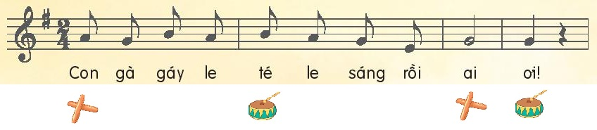  + Những câu tiếp theo thực hiện tương tự.  - Yêu cầu HS nhận xét.  - GV nhận xét và đánh giá.  * Luyện tập trình diễn bài hát.  - GV hướng dẫn HS ghép chia nhóm và trình diễn bài hát.  + Nhóm 1: hát  + Nhóm 2: gõ đệm  + Nhóm: vận động  - GV khích lệ HS trình bày theo ý tưởng riêng.  - GV gọi HS lên trình bày bài hát theo hình thức song ca, đơn ca, tốp ca, ... (cho HS xung phong và tự chọn bạn)  - Yêu cầu HS nhận xét lẫn nhau.  - GV nhận xét, tuyên dương các nhóm thể hiện tốt, động viên các nhóm chưa tốt. |  | - Thực hiện theo hướng dẫn  - HS Hát và gõ đệm theo hướng dẫn.  - HS nhận xét.  - HS lắng nghe.  - GV chia nhóm và thực hiện theo yêu cầu.  - HS trình bày theo ý tưởng.  - HS thực hiện.  - HS nhận xét.  - HS lắng nghe.
HÌNH THÀNH KIẾN THỨC MỚI: 14’  Nghe nhạc: Bài hát: Lí cây bông  * Giới thiệu.  - GV yêu cầu HS quan sát tranh/ hình ảnh về vùng Nam Bộ (SGk hoặc trình chiếu/ gắn tranh lên bảng), GV đặt câu hỏi:  ? Trên tranh có những hình ảnh gì?  => GV dẫn dắt: Hình ảnh các em vừa xem chính là vùng Nam Bộ của nước ta. Ở đây có rất nhiều làn điệu dân ca, đặc biệt là các làn điệu dân ca dành cho lứa tuổi các em như: Lí cây xanh, Lí dĩa bánh bò… và cả bài Lí cây bông mà hôm nay chúng ta sẽ cùng tìm hiểu. |  | - Quan sát trả lời theo sự hiểu biết của các em  - HS trả lời  - HS lắng nghe
* Nghe bài hát  - GV đàn, hát hoặc có thể mở mp3/ mp4 cho HS nghe bài hát Lí cây bông lần 1.  ? Nêu cảm nhận về giai điệu của bài hát?  - Yêu cầu HS nhận xét.  - GV nhận xét – tổng kết và tuyên dương.  - GV cho HS nghe lần 2 và yêu cầu HS vận động tự do theo cảm nhận. |  | - HS lắng nghe  - HS trả lời theo cảm nhận.  - HS nhận xét.  - HS lắng nghe.  - HS thực hiện theo cảm nhận.
* Cảm thụ  * Nghe nhạc kết hợp gõ đệm.  - GV hướng dẫn cho HS vừa nghe nhạc vừa gõ đệm thanh phách theo nhịp khi nghe bài hát.  - GV nhận xét và sửa sai (nếu có)  * Nghe nhạc kết hợp vận động minh họa.  - GV hướng dẫn HS vận động nhún theo nhịp hoặc làm một vài động tác phụ họa.  - Khuyến khích HS tự đưa ra ý tưởng về động tác khi nghe nhạc.  - GV tuyên dương.  * Tìm hiểu nội dung  - GV đặt câu hỏi:  + Trong bài hát có những bông hoa màu gì?  + Em hãy kể tên những bông hoa có trong bài hát?  + Em có thuộc câu nào trong bài hát không? Nếu có thể hãy hát câu đó.  - Yêu cầu HS nhận xét.  - GV Nhận xét, tuyên dương.  * Liên hệ giáo dục  - Giáo dục HS tình yêu đối âm nhạc dân tộc, với các làn điệu dân ca của các vùng miền, đặc biệt là dân ca Nam Bộ. |  | - HS thực hiện.  - HS lắng nghe và sửa sai (nếu có)  - HS thực hiện theo hướng dẫn.  - HS thể hiện ý tưởng.  - HS lắng nghe.  - Lắng nghe, trả lời.  + Trả lời theo hiểu biết.  + Trả lời theo hiểu biết.  + Trả lời và thực hiện theo khả năng.  - HS nhận xét.  - HS lắng nghe.  - HS lắng nghe và ghi nhớ.
* Củng cố: 4’  ? Bài hát lý cây bông là dân ca miền nào?  ? Đọc hoặc hát 2 câu mà em thích nhất trong bài hát.  - Dặn dò HS ôn tập bài cũ và chia sẻ bài Lí cây bông với mọi người trong gia đình. |  | - HS trả lời.  - HS thể hiện.  - HS lắng nghe và ghi nhớ.
* Tổng kết chủ đề.  - Tương tác với HS nêu những nội dung đã học ở chủ đề .  - Nhận xét và đánh giá chung về mức độ thể hiện năng lực và phẩm chất của HS qua các nội dung học tập.  - Khen ngợi, khích lệ và lưu ý những nội dung HS cần luyện tập thêm. |  | - Nêu nội dung của chủ đề  - Lắng nghe  - Lắng nghe

IV. ĐIỀU CHỈNH SAU BÀI DẠY:
……………………………………………………………………………………….……………………………………………………………………………………….
……………………………………………………………………………………….

